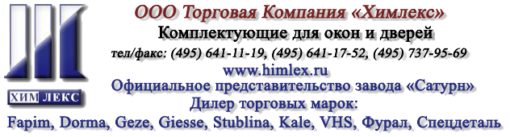 НОВИНКА ПРОДУКЦИИ с 28.11.2016 года

Рады Вам сообщить, что в ассортименте нашей компании появились новые модели Офисных ручек из нержавеющей стали торговой марки СпецДеталь (г.Уфа)

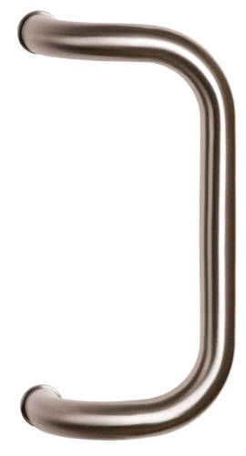

Ручка нержавеющая СДР-400-30/350мм  Труба 30мм, Матовая нержавейка | РУБ/с НДС-18% | Брутто Прайс  2 200

- Фиксированные цены в рублях
- Возможность изготовления данных ручек по Вашим размерам

Напоминаем Вам, что в нашей компании существуют дополнительные опции для удобства и оперативности комплектации в ООО ТК «ХИМЛЕКС», а именно:
Покраска всего спектра фурнитуры в любой цвет по каталогу RAL. Покраска в Москве Быстро + Гарантия Качества. (Стоимость покраски зависит от Объема окрашиваемых деталей – всю информацию Вас предоставят в Отделе Продаж)

Бесплатная доставка по г. Москва автотранспортом ООО ТК «ХИМЛЕКС» при сумме заказа от 30 тысяч рублей.

Ежедневная отправка автотранспортом ООО ТК «ХИМЛЕКС» до терминала транспортной компании «Деловые Линии» в г. Москва вне зависимости от суммы оплаченного заказа.

